Text: Erneuter Titel für Kabashi
Am vergangenen Wochenende fand in Prishtina, Kosova die Europameisterschaft der Teambewerbe in den Kategorien U16/U18 und über 18 statt. Das schweizerische Nationalteam startete mit mehreren Teams, darunter auch die vier Natinonalkaderathleten der Karateschule Elson Sport & Karate aus Kreuzlingen.
Kol Kabashi kämpfte mit weiteren Schweizerathleten in der Kategorie Kumite Male Cadet und Junior. Zunächst traten sie gegen Albanien an, gegen die sie 3 von 4 Kämpfen gewannen, anschliessend besiegten sie Bulgarien, gegen die sie 2 gewonnene Kämpfe und ein Unentschieden erreichten. In Kampf um den Finaleinzug besiegten sie Italien mit 3 von 4 gewonnenen Kämpfen. Im Finale unterlagen sie mit 3 verlorenen Kämpfen der Türkei. Kols Kampfresultate waren dabei: 6:0 gegen Albanien, 6:0 gegen Bulgarien, 2:1 gegen Italien und 0:1 gegen die Türkei. Kol wurde damit mit seinen Teammitgliedern Vizeeuropameister und freut sich über einen weiteren Titel an einer Europameisterschaft.
Kevin Kabashi, Endrit Pajaziti und Sabri De Martin starteten mit weiteren Schweizerkämpfern in der Kategorie Kumite Male +18. In der ersten Runde traten sie gehen die Türkei an und gewannen einen von vier Kämpfen. Während die Türkei ins Finale zog, ging die Schweiz in die Trostrunde und besiegte zunächst Albanien mit 3 von 4 gewonnene Kämpfen. Im Kampf um Bronze unterlagen sie mit 1 von 4 gewonnenen Kämpfen gegen Kosovo und erreichten damit den 5. Platz.
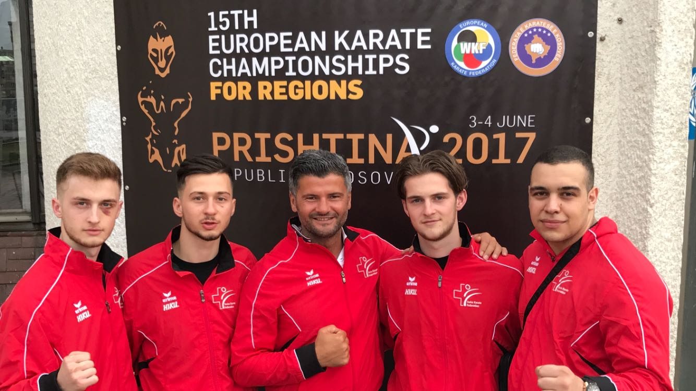
Bild 2:
Kevin, Endrit, Elson, Kol, Sabri

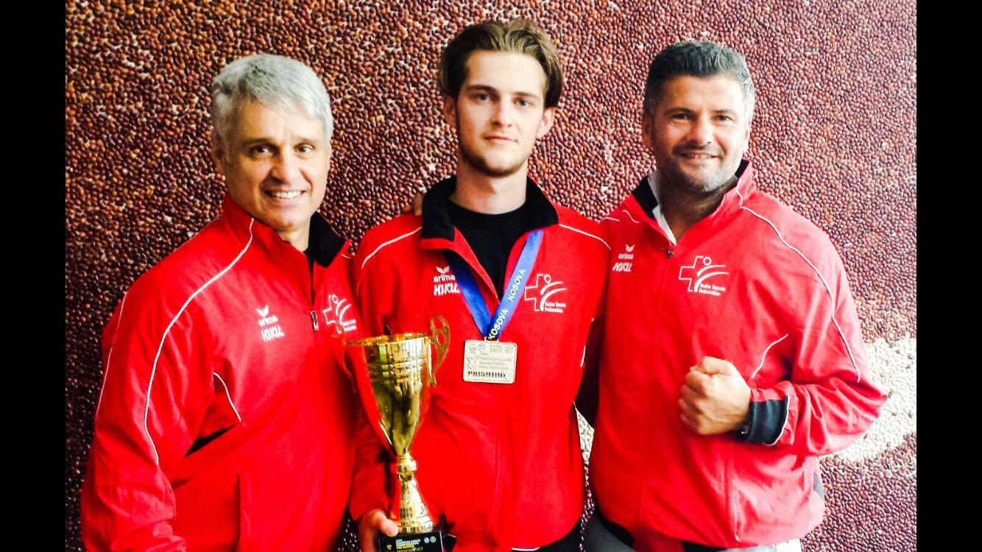
Bild 1:
Nationalcoach Franco Pisino, Kol Kabashi, persönlicher Trainer Elson Kabashi

